# De Audio, Sonido, Patrón, Tecnología, Grabación

Kwartaalopdracht

*- Science Editie -*

Teveel herrie?

www.pixabay.com

*Alle mensen hebben de capaciteit om stil te staan, te luisteren en de variatie en kwaliteit van geluid in een gegeven ruimte te herkennen. Door actiever te luisteren kunnen we allemaal een andere verbinding leggen met de omgevingen waarin we leven 1.*

De huidige beperkingen als gevolg van COVID-19 hebben de kaart van de geluiden om ons heen, zoals we ze ervoeren, veranderd: drukke straten, scholen, buurten, tuinen, sportterreinen, of zelfs kamers in je eigen huis... ze 'klinken' niet meer hetzelfde als eerst.

**Breng de geluiden om je heen in kaart.** Je kan gebruikmaken van gratis apps op je telefoon om geluiden op te nemen en op een holistische wijze te analyseren, of meer accuraat op basis van de fysieke eigenschappen. Hoe zou je de geluiden nog meer kunnen analyseren?

*[1] https://theconversation.com/listening-to-nature-how-sound-can-help-us-understand-environmental-change-105794*

**Brainstorm-Box**

Wist je dat omgevingsgeluiden een indicator voor gezondheid zouden kunnen zijn?

Wat maakt een geluid prettig of lawaaiig?

**→**

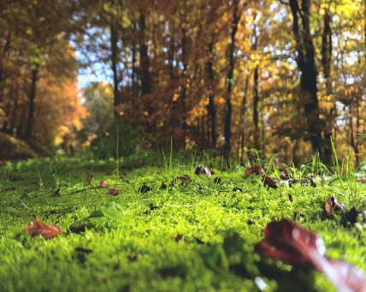



Bouw je geluidskaart op

Zorg ervoor je gedachten en bevindingen nauwkeurig en begrijpelijk te presenteren.

Vraag naar verschillende geluidskaarten voor verschillende plaatsen om je heen. Het kan dat je op dit moment beperkte mogelijkheden hebt om naar buiten te gaan (COVID-19), maar het is ook een goede gelegenheid om geluiden te meten op verschillende plaatsen in je huis of tuin en resultaten met je vrienden te delen.

Tip: Bij jezelf in huis kan je verschillende “kaarten” vinden afhankelijk van de kamer, activiteit, tijd, …

1 https://about.canva.com/license-agreements/

www.pixabay.com

© Quesada, A. Ariza, M.R., Abril, M.R: University of Jaén & Katharina Flößer, International Centre for STEM Education (ICSE), 2020. CC-BY-NC-SA 4.0 Licensed granted